Septembre 2023

Nouveautés



GEEF

Version 3.36.1



Virtualia

Version 5.0.2B



Préambule
Les SDIS concernés par les anomalies contenant le mot clé « Oracle » sont, par ordre alphabétique : le SDIS 68, le SDIS 78 et le SDMIS (SDIS 69). Ces SDIS ne sont pas concernés par les anomalies contenant le mot clé « MySQL » ou « MariaDB ».
Les autres SDIS ne sont pas concernés par les anomalies « Oracle » mais sont concernés par les anomalies contenant le mot clé « MySQL ».

Les SDIS concernés par les anomalies « GPEC » sont, par ordre alphabétique : le SDIS 44, le SDIS 59 et le SDIS 86. Les autres SDIS ne sont pas concernés par les anomalies « GPEC ».

## Général

EG01 : Optimisation du calcul du filtre "Statut prioritaire", notamment avec une base Oracle [Mantis #9101]
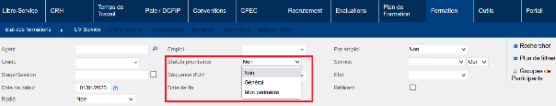
Ce filtre pouvait donner des requêtes trop longues sur certaines bases Oracle.

CG01 : Correction de la fonction d'arrondi avec précision - les valeurs à virgule seront dorénavant affichées avec le bon arrondi lorsque la décimale est ronde (ex : "0.10" dans l'écran "Formation > Coûts des Sessions > Coûts des Sessions > Impressions" [Mantis #9041]
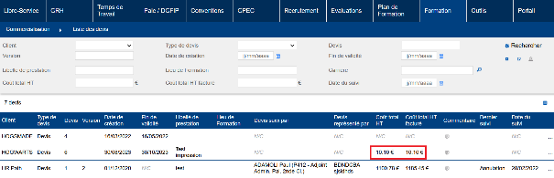

Publipostage :
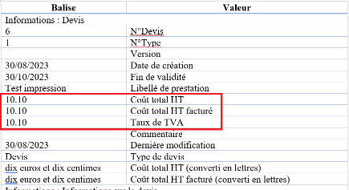

Ces arrondis ne portaient parfois pas les 0 non significatifs.

GRH

CR01 : Correction d'une anomalie lors de la génération des diplômes des agents externes avec une base Oracle [Mantis #8899]
Avant la correction :
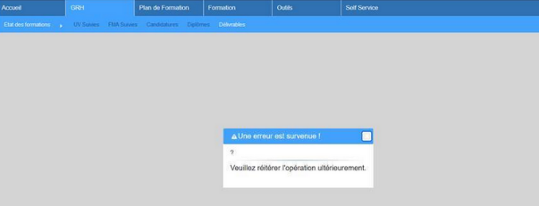

Entretiens

CT01 : Modifier le code source de la page ne devrait plus permettre à un utilisateur de modifier un champ "réservé" en "lecture seule" lors de son entretien [Mantis #9032]
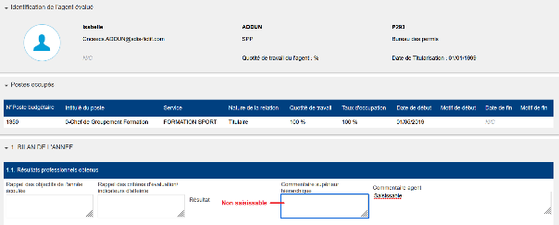

Formation

EF01 : Optimisation du calcul des pastilles "Validation niveau X" dans de nombreux écrans [Mantis #9101]
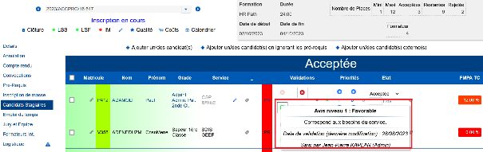
L’affichage de ces informations ralentissait la requête.

EF02 : Les écrans "GRH > Groupes de Participants > Détails > Stagiaires" et "Formation > Sessions > Détails > Convocations" afficheront dorénavant l'infobulle sur la pastille de la validation finale [Mantis #9101]
Groupes de participants :
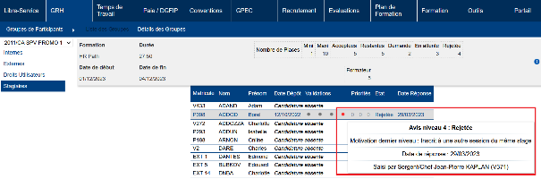

Convocations :
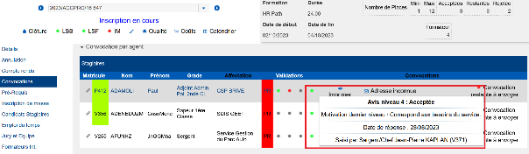

CF01 : Correction d'une anomalie lors de la génération des convocations avec le paramètre "Convocation - Planning session en pièce jointe" actif [Mantis #8900]
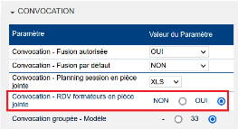
Avant la correction :
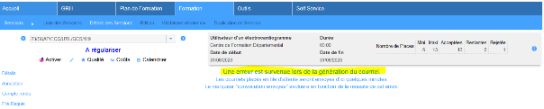

CF02 : Correction d'une anomalie lors de la saisie d'une réservation de chambre hors session avec une base Oracle (doublure des apostrophes avec une base MySQL/MariaDB dans le "motif") [Pas de Mantis]
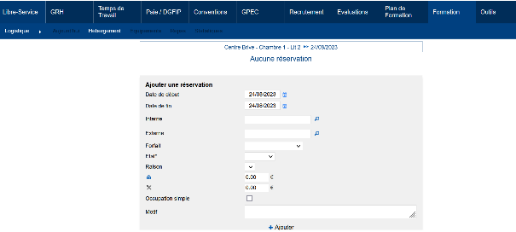
Saisir une réservation hors session était bloqué avec une base Oracle et doublait les apostrophes dans le « motif » avec une base MySQL/MariaDB.

Outils

CO01 : Correction d'une anomalie sur l'interface entrante XML "liste du personnel" concernant les modalités des positions [Pas de Mantis]
Point technique – aucune illustration.

CO02 : Correction d'une anomalie potentielle générale ayant un impact sur le webservice entrante XML Sedit [Mantis #8992]
Point technique – aucune illustration.

